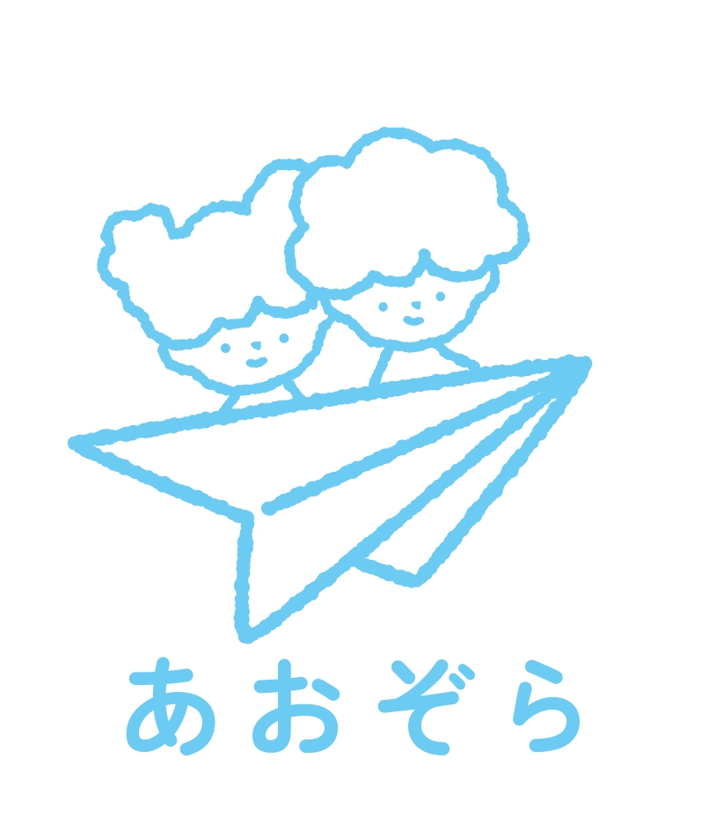


秋の気配がますます深まるこの頃・・・
子どもたちは、落ち葉を踏みしめたり、どんぐりを拾ったりと、
本格的な秋の訪れに、お散歩や外遊びを楽しんでいます。昼夜の気温差が
大きい季節でもあるので、健康面には十分に気をつけていきたいと思います。

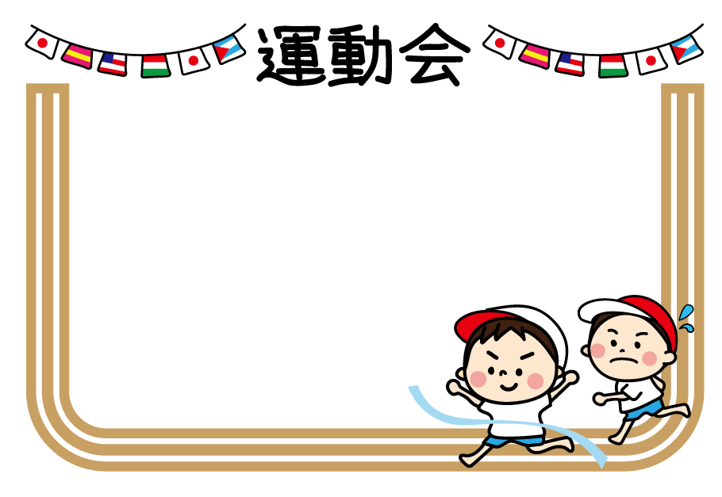


２日（水）発育測定
８日（火）誕生日会
１１日（金）0歳児健診
１２日（土）運動会
１７日（木）避難訓練
＊毎週（月・水）…爪の検査
＊毎週（金）…シーツ交換

１０月１２日（土）
集合８：４５ 開始９：００
２・３・４・５歳児クラス対象で
今年度から運動会を開催させて頂きます。
※ご理解・ご協力お願いします。


水筒を お忘れなく！！

＊令和７年度４月保育施設利用申し込み
受付期間について＊
・しおり配布時期 10月1日（火）～
・受付期間 10月7日（月）～11月8日（金）
・受付場所 子ども包括支援センター「みらいく」保育課窓口
・１次選考結果 令和７年1月24日頃発送予定
※詳細は「日野市ホームページ」をご覧下さい。
※現在、待機中の方も改めて利用申込が必要です。

～～ハロウィンパーティー開催～～
１０月３１日（木）９時３０分より
園内または近隣を仮装しパレードを
行う予定です♥
子どもたちと一緒に楽しく準備中★★
当日は仮装の衣装を忘れずに！！










～保 育 目 標～
＊ひよこ組（０歳児）
秋の自然に触れ、戸外で身体を動かす
ことを楽しむ
＊りす組（１歳児）
戸外・園庭遊びや散歩の中で秋の自然に触れる
友だちとの関係の中で応じた言葉を知る
＊うさぎ組（２歳児）
秋の自然に触れながら体を動かして
遊びを楽しむ

～保 育 目 標～
＊ぱんだ組（３歳児）
行事を通して楽しかったことを友だちと
共有したり表現したりすることを楽しむ
＊きりん組（４歳児）
行事の経験や感動を遊びにつなげて楽しむ
＊らいおん組（５歳児）
行事を通して仲間の大切さに気づいたり自分の
力を発揮したりする中で、年長としての自信を持つ

